Edle Gedenkmedaille zum Jubiläum
Südkurier 29.11.2018

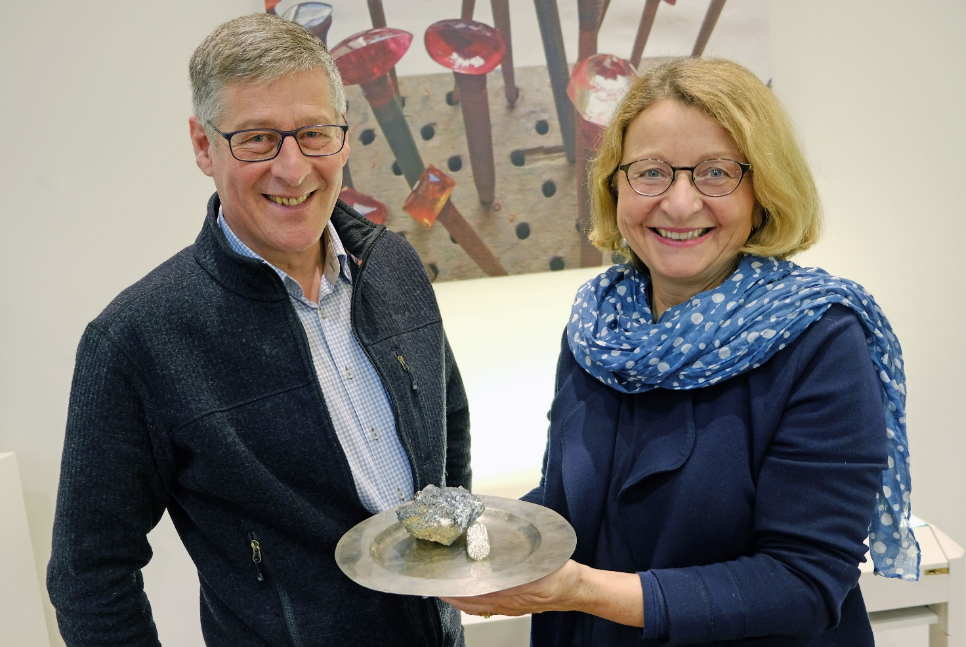

Stadt kooperiert mit der Überlinger Goldschmiede AURHEN
Silberpfennig aus dem 13. Jahrhundert als Gestaltungsvorlage
Ausführung mit echtem Rheingold und Silber aus dem Odenwald

VON HANSPETER WALTER

Überlingen – Eine ganz besondere und individuelle Gedenkmedaille soll zum Stadtjubiläum 1250 Jahre Überlingen das Licht der Welt erblicken. Ihre Idee dazu und die mögliche Realisierung hatte die Überlingerin Jutta Werling-Durejka jetzt dem Kulturausschuss skizziert. In Zusammenarbeit mit der Stadt will sie das Vorhaben auf eigene Kosten umsetzen und das edle Stück auch selbst vermarkten. Die Geographin ist Inhaberin der Goldschmiede „AURHEN“, in der sie ausschließlich umweltfreundlich gewonnene und fair gehandelte Edelmetalle und Edelsteine verarbeiten lässt. Mehrere Zertifikate bestätigen ihr dies und genau dieses Markenzeichen stünde auch Überlingen ganz gut zu Gesicht, ist Werling-Durejka überzeugt. „Das Modell möchten wir zusammen mit einem Spezialisten aus New York in unserer Werkstatt in der Pfennigturmgasse entwickeln“, sagt sie: „Anschließend erfolgt die Prägung in Gold und Silber in einer Münzanstalt.“

Einstimmig befürwortete der Kulturausschuss diese „tolle Symbiose“, wie es Stadtarchivar Walter Liehner formuliert, und gab grünes Licht. „Das unternehmerische Risiko sowie die Ablieferung von zwei Belegexemplaren an das Landesmuseum Württemberg werden von Frau Werling-Durejka getragen“, hatte Liehner betont und: „Es entstehen keine Kosten für die Stadt.
In Kooperation mit Matthias Ohm, dem Leiter des Münzkabinetts beim Landesmuseum Württemberg in Stuttgart, und dem Konstanzer Numismatiker Harald Derschka hatte der Archivar einen Überlinger Silberpfennig aus der Zeit um 1250 ausfindig gemacht, der als Vorlage für die Medaille dienen soll. Dabei handelt es sich um einen so genannten Brakteaten aus dünnem Silber, das damals sogar mit einer Schere geschnitten werden konnte. Bedingung für die Gestaltung einer Replika ist für die Historiker, dass zwar das Motiv der damaligen Münze als Grundlage verwendet werden darf, sich die Medaille jedoch ganz deutlich vom Original unterscheiden muss, wie Liehner betont. Ungeachtet dessen sei der Münzfachmann des Landesmuseums „hell begeistert von dem Vorhaben“ und der Mühe, die sich die Stadt gemeinsam mit der Goldschmiede um die Authentizität der geplanten Medaille mache.
Oft werden nur Massenprodukte hergestellt“, sagt Liehner und freut sich mit Jutta Werling-Durejka, dass „die Medaille etwas ganz Besonderes werden wird.“
Denn zu der echten historischen Grundlage bei der Gestaltung kommt die Besonderheit des Materials hinzu. „Wir werden dafür zum einen echtes Rheingold und ebenso seltenes Silber aus dem Odenwald verwenden“, sagt Jutta Werling-Durejka. Mit der Anreicherung von Rheingold beschäftigt sich die Überlingerin, die in ihrem Atelier „AURHEN“ zwei Goldschmiedinnen beschäftigt, in Zusammenarbeit mit dem Mineralogen Hermann Wotruba von der Rheinisch-Westfälischen Technischen Hochschule schon seit vielen Jahren. Aufgrund der Kombination von minimalen Bestandteilen an Spurenelementen lässt sich dem jeweiligen Gold quasi ein genetischer Fingerabdruck zuordnen.
Zudem wird es mit umweltfreundlichen Methoden gewonnen, wie Werling-Durejka betont, allerdings auch unter großem Aufwand und in begrenzter Menge. Entsprechend limitiert wird daher notgedrungen auch die Auflage der Gedenkmedaille sein. Gleiches gilt auch für die Version in Silber, das aus der einzigen deutschen Förderstätte bei Nieder-Beerbach im Odenwald stammt. Dass die Gedenkmedaillen in der Pfennigturmgasse hergestellt werden, ist noch ein kleines Schmankerl am Rande.
„Wir werden die Medaille in Absprache mit der Stadt gestalten und ein Modell herstellen, das man bei uns anschauen kann“, sagt Jutta Werling-Durejka. Die Goldschmiede gehe bei der Vorbereitung, der Beschaffung des Materials und dem Design in Vorleistung, betonte Jutta Werling-Durejka. „Deshalb werden wir die Gedenkmedaillen nicht in großen Mengen vorab produzieren können“, sagt sie, „sondern nur auf Vorbestellung.“ Dennoch würde sie die Rarität gerne schon zum Weihnachtsgeschäft 2019 vorstellen, also vor Beginn des Jubiläumsjahres.
Doch da legten Walter Liehner und Oberbürgermeister Jan Zeitler ihr Veto ein. Präsentiert werden soll die Gedenkmedaille stattdessen im Februar des Jubiläumsjahres im Rahmen eines Vortrags des Konstanzer Historikers Harald Derschka, der unter anderem auf Numismatik spezialisiert ist und sich mit Überlingen als ehemaliger Reichsmünzstätte befasst. „Im historischen Ratssaal ist das ein toller Rahmen für die Präsentation der Gedenkmedaille und hat einen Wow-Effekt“, sagt Liehner. „Vor Beginn des Jubiläumsjahres kann man damit nicht in die Öffentlichkeit.“ Bestellungen oder Optionen auf den Erwerb könne das Atelier ja schon vorher entgegen nehmen: „Da wird sich sicher eine adäquate Lösung finden.“

INFO Von Münzen und Medaillen

„Münzen“ sind immer offizielles Zahlungsmittel eines Landes und besitzen stets einen aufgeprägten Nennwert (z.B. 10 Euro). Mit ihnen könnte man also jederzeit in einem Geschäft seine Weihnachtseinkäufe tätigen gehen, was Experten allerdings bei wertvollen Gedenkmünzen nicht empfehlen. Dies garantiert der Staat, in dessen Auftrag die Münzen hergestellt werden.
Medaillen kann jede Privatperson oder jede Institution als "Gedenkprägung" selbst herstellen oder in Auftrag geben und über Auflage, Material, Motiv etc. selbst bestimmen. Dabei spielt es keine Rolle, ob die Medaillen in den offiziellen Prägeanstalten oder aber in privaten Anlagen hergestellt werden. Wertgarantien, bis auf den reinen Materialwert, gibt es nicht.
Überlingen war zwar im Mittelalter eine Reichsmünzstätte, dürfte heute jedoch keine Münzen mehr herstellen. Es wird also eine „Gedenkmedaille“ werden. Noch steht nicht fest, wie groß und wie schwer die Medaille sein wird bzw. wieviel Material erforderlich ist. Geschweige denn, zu welchem Preis das wertvolle Stück zu haben sein wird. Nachdem der Kulturausschuss jetzt grünes Licht gegeben hat, kann sich Jutta Werling-Durejka nun erst mal an die Vorbereitungen machen – und später an die Kalkulation.

